ИГРОМАНИЯ ЭТО НЕ РАЗВЛЕЧЕНИЕ, А ОПАСНАЯ БОЛЕЗНЬ
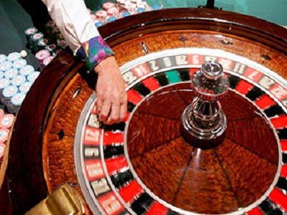
Игромания - одно из распространенных в настоящее время зависимостей. Ею страдают люди разного возраста в разных концах света, начиная с самого детского возраста и заканчивая зрелым.
Игромания - это болезненное влечение начинает развиваться с обычного безобидного увлечения компьютерными играми.
В отличие от родственных заболеваний наркомании и алкоголизма, эта более близка к психическим болезням, эмоциям, не затрагивает физического здоровья. Но принцип самого влечения у нее схож. Ведь влечение и продолжение втягиваться в свою зависимость основная проблема зависимости. Это и порой вводит в заблуждение. Ведь, если при наркомании и алкоголизме физические симптомы указывают на болезненное состояние, то в случае игромании такого не наблюдается.
По статистике более всего игромании подвержены подростки. Хотя возрастной период охватывает все поколения. Преимущественно страдают мужчины. Самое страшное, что делает игроманию таковой - это невозможность в начале развития болезни распознать ее.
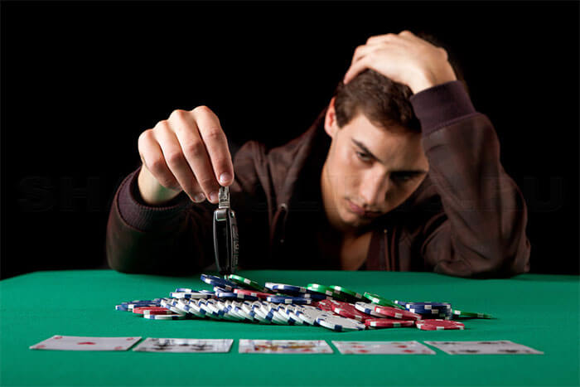
К сожалению, игромания на первых порах не так-то легко поддается распознаванию. Порой окружающие догадываются об этом уже по явным нездоровым признакам. К первым признакам развивающегося недуга относится большая вовлеченность в игру, сильное переживание ее.
Человек постоянно проигрывает ситуацию прошлой игры, и уже чувствует побуждение к новой. При этом игроман возбужден и испытывает постоянную тревогу. Когда он приходит в клуб и садится за автомат, он еще более возбуждается, что толкает на повышение ставок. В процессе игры, человек сильно затрудняется от нее оторваться. Как будто его держит неведомая сила. Тревожность нарастает по мере того, как игроман заканчивает играть и отправляется домой, что бы сочинить новую версию обмана, предназначенного для семьи. Со временем появляется раздражительность во время выхода из игры. У такого человека постоянно вертится мысль: как добыть денег на очередную игру, что можно продать, что можно заложить, и даже украсть.
Самое неприятное в этой ситуации, что игроман до последнего пытается скрыть свой истинный мотив занятостью игрой. Он придумает что угодно, но не сознается в своем влечении, даже если уже чувствует сам, что заболевает. В последствие дела игромана становятся еще хуже. Он теряет семью (если жена не окончательно созависимая), детей, отношения с друзьями и товарищами, теряет работу. А его душевное состояние оставляет желать лучшего.
Признаки игровой зависимости: давно увлечен игрой в ущерб работе, финансовому состоянию и семейным отношениям; хочет прекратить игру, но не может остановиться; задолжал денег родным, знакомым; говорит им неправду о том, где провел время и на что тратил деньги; в случае выигрыша не может остановиться и уйти в плюсе, а продолжает игру с целью выиграть еще больше, и в результате уходит в минус. Механизм формирования игровой зависимости основан на частично неосознаваемых стремлениях, потребностях: уход от реальности и принятие роли. В процессе игры возникают расслабление, снятие эмоционального напряжения, отвлечение от неприятных проблем и игра рассматривается как приятное проведение времени. По этому механизму постепенно развивается зависимость. Аддикция к игре начинается тогда, когда после участия в ней человек продолжает с большим постоянством думать об игре и стремится снова участвовать в ней.
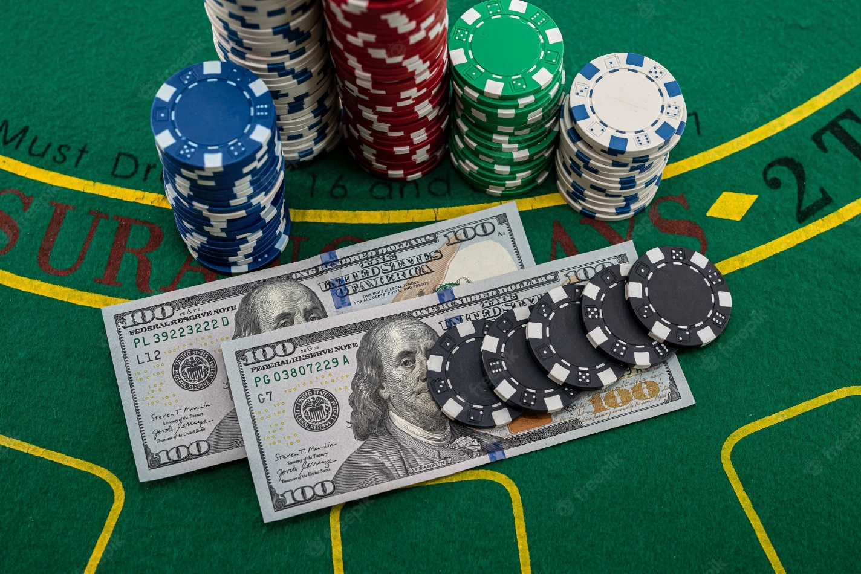
Факторы формирования и признаки аддикции от азартных игр.
В случаях участия в азартных играх бывает довольно трудно определить начало становления аддиктивного процесса, так как аддикция развивается постепенно, исподволь и к ней полностью отсутствует критическое отношение.
В настоящее время можно выделить некоторые предрасполагающие факторы, создающие повышенный риск развития этой формы аддиктивного поведения. К ним относятся неправильное воспитание в семье, включая его различные варианты: недостаточную опеку, непостоянство и не прогнозируемость отношений, чрезмерную требовательность, сочетаемую с жестокостью, установки на престижность. Большое значение имеют участие в играх родителей, знакомых, частые игры в домашней обстановке на глазах у ребенка или подростка. Имеются данные о том, что благоприятную почву для развития игровой аддикции создает «вещизм», переоценка значения материальных благ, фиксирование внимания в семье на финансовых возможностях и затруднениях, зависть к более богатым родственникам или знакомым, убеждение в том, что все проблемы в жизни связаны только с отсутствием денег.
Человек чаще всего эту зависимость любит, потому что она приносит ему удовольствие. Чаще всего любая зависимость, в том числе и игровая, фиксируется на состоянии комфорта, в случае игроков - это выигрыш. Игра заполняет собой в сознании и в жизни игрока некую пустую нишу, потребность в заполнении которой очень высока. Это может быть нехватка любви, внимания, восхищения.
Вместе с тем, выявлено несколько основных причин появления игромании (лудомании, игровой зависимости).
Прежде всего, это чувство одиночества. Чувство одиночества заставляет человека впервые прибегнуть к игре, а полученные впечатления и ощущения в процессе игры заставляют вернуться к ней в очередной раз.
Чувство неудовлетворенности. Это чувство заставляет человека проявлять себя в игре. Являясь недостаточно реализованным в реальной жизни, недовольным собой, человек пытается выразиться в игре, где гораздо легче стать «победителем», чем в реальной жизни. И чем успешнее его результаты в игре, тем больше ему хочется вернуться к ней вновь и вновь.
Чувство легкой наживы. Это касается в первую очередь азартных игр, таких, как игровые автоматы, игры в казино и прочие. Получив один раз выигрыш, и ощутив приток адреналина от обладания столь легко доставшимися деньгами, человек пытается повторить свой успех в игре, который зачастую не удается.
Легкая податливость разного рода зависимостям. Игромания (лудомания, игровая зависимость) является риском для людей, имеющих любые другие зависимости, например, наркотическую или алкогольную.
Психические расстройства разной степени и характеристики. Люди, некогда лечившиеся от психических расстройств также подвержены такому заболеванию, как игромания (лудомания, игровая зависимость). Установлен высокий уровень их податливости азартным играм, вследствие чего и возникает игромания (лудомания).
Лица с игровой зависимостью имеют следующие личностные особенности:
- высокую «социальную смелость» - склонность к риску, расторможенность, аномальный стиль поведения;
- «подверженность чувствам» - склонность к непостоянству, подверженность влиянию случая и обстоятельств, снижение соблюдения общепринятых норм и запретов в поведении и межличностных контактах;
- «экспрессивность» - эмоциональная дезориентация мышления, спонтанная вера в удачу;
- «напряженность» - активная неудовлетворенность стремлений;
- «неустойчивость самоконтроля» - конфликтность представлений о себе; неадекватность самооценки (независимо от возрастной группы).
Устойчивые ремиссии в основном отмечались у лиц с высоким реабилитационным потенциалом, благополучным преморбидом, монозависимостью, состоящие в браке, имеющие постоянную работу, участвующие в продолжительных лечебно-реабилитационных программах.
Перестроить мироощущение, научить человека радоваться жизни, конструктивно переживать неудачи, добиваться поставленных целей – нелегкая задача. Под силу она только опытному психологу. Да и займет немало времени. Решиться на подобный шаг должен сам игрок, никакие уговоры родственников не помогут. Только желание избавиться от порока и профессионализм специалиста дадут устойчивый результат. Все игроки-хроники прекрасно понимают, что выигрывает в автоматах, как и в казино, только их хозяин. Но справиться с тягой к игре самостоятельно не в силах. Потому, что играют уже не ради денег, а ради адреналинового «кайфа». Уберечь детей от этой беды можно, только объясняя, что счастье, деньги, материальные блага нужно зарабатывать самим. Дети должны научиться получать радость от результатов своего труда, понимая ценность отношений между людьми, умея радоваться каждому прожитому дню…
Следует знать, что игромания (лудомания) - это достаточно серьезное заболевание. И, если вы обнаружили признаки игромании (лудомании) у своего родственника, знакомого или близкого человека, следует незамедлительно принимать меры по его лечению. Иначе игромания (лудомания) может привести к непоправимым последствиям.
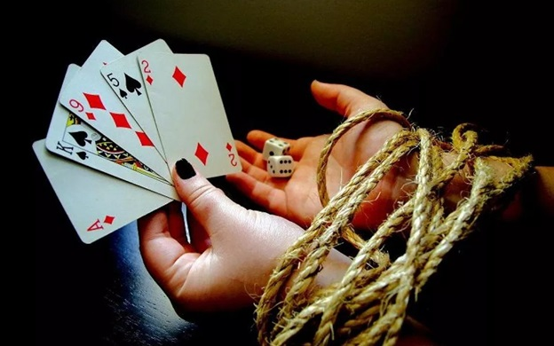
Лечением игромании занимаются врачи-психиатры-наркологи, психотерапевты и успех лечения зависит в первую степень от того, насколько истинным является желание пациента излечиться и как врач заинтересует пациента на преодоление этого недуга.

